CURRICULUM VITAE

DATOS PERSONALES

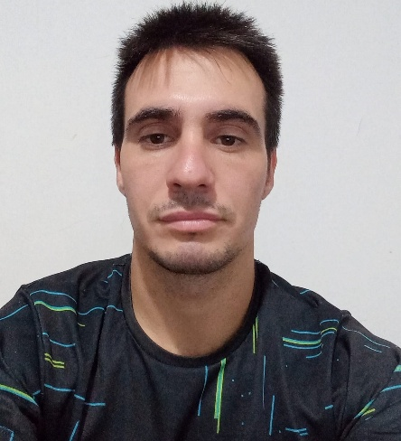Nombre y Apellido: Pablo Ezequiel Rolla

DNI: 38.047.071

Fecha de Nacimiento: 20-04-1995

Estado Civil: Soltero

Dirección: Billinghurst 2129 1º c (Cap. Fed.)

Celular: 02478- 15-449072

Email: [pabloezrolla_95@hotmail.com](mailto:pabloezrolla_95@hotmail.com)

* **FORMACIÓN ACADÉMICA**

* **PROFESOR DE EDUCACIÓN SUPERIOR EN EDUCACIÓN FÍSICA**

“Instituto Superior de Educación Física N.º 1 “Dr. Enrique Romero Brest “

* **CARRERA DE GUARDAVIDAS EN EQUIPO PROFESIONAL DE SALVAMENTO ACUÁTICO (EPSA)**
* **BACHILLER EN MODALIDAD DE CIENCIAS NATURALES**.

Escuela de Educación Media N.º 2 “Domingo Fidel Sarmiento”, (Capitán Sarmiento)

* **TECNICATURA SUPERIOR EN ACTIVIDAD FÍSICA Y PREPARACIÓN FÍSICA DEPORTIVA**

(ISDE)

* **IDIOMAS**
* Manejo de Inglés. Curso de Estudio Superior de Inglés “Instituto Cambridge de Cultura Inglesa”, diciembre de 2012
* **INFORMÁTICA**

* Manejo intermedio de Microsoft Office y Excel
* **EXPERIENCIAS LABORALES**
* preparador físico en general (deporte de conjuntos y deportes individuales)
* Personal Trainer (especialización en entrenamiento funcional y entrenamientos personalizado para diferentes edades)
* Sheraton Hotel (2024)
* Rol de guardavidas y mantenimiento de las piletas
* “Colegio Rio de la plata” (2022/2023)
* participación en talleres deportivos extracurriculares como profesor de futbol (2023)
* integrante del plantel docente de la colonia (2022)
* Colonia de verano del Gobierno de la Ciudad 2021/2025
* Integrante del staff de guardavidas en el “Polideportivo Pomar”
* *Colonia de verano 2020*
* *Integrante del plantel de docentes y auxiliares que participaron en la colonia dentro del complejo del “CLUB DE AMIGOS”, Desempeñando el rol de auxiliar de colonia*
* *Sportkinesis Versalles hidroterapia (2019)*
* *Desempeñando el rol de profesor para niños y adolescentes con discapacidad*
* *Juegos Olímpicos de la Juventud, octubre de 2018.*
* Participación voluntaria como guía de actividades. Mi rol consistió en manejar los diferentes grupos formados por las escuelas visitantes, llevándolos a las actividades previstas para el día.

* *Electromedik, marzo 2016 – marzo 2018.*
* Integrante del equipo de producción, manipulando elementos ortopédicos, armado de pedidos para hospitales y clientes.
* Colaboración en empresa agropecuaria familiar, dedicada a siembra y cosecha de cultivos en el verano.
* **OTROS DATOS**
* Licencia de conducir. Clases: A.1.3.-B.2
* movilidad propia
* revalida de guardavidas de CABA